**SP Medical Group**

Documentação

Sumário

1. Resumo 3

2. Descrição do projeto 3

3. Banco de dados relacional 3

4. Modelagem de dados 4

5. Modelo Conceitual 4

6. Modelo Lógico 4

7. Modelo Físico 5

8. Cronograma 5

9. Trello 5

# Resumo

Este documento trata-se de um projeto, cujo o respectivo nome é SP Medical Group. Neste projeto foram elaboradas modelagens (conceitual, lógica e física) e scripts (DDL, DML e DQL).

# Descrição do projeto

Este projeto trata-se de uma nova clínica, chamada SP Medical Group, empresa de pequeno porte que atua no ramo da saúde, foi criada pelo médico Fernando Strada em 2020 na região da Paulista em São Paulo. O serviço foi solicitado para desenvolver um sistema web/mobile integrado, onde seja possível pesquisar dados sobre as informações de seus pacientes.

# Banco de dados relacional

Um Banco de Dados Relacional é um modelo onde os registros são tabelados e estruturados em colunas e linhas que podem se relacionar. Em um Banco de Dados Relacional existem chaves primárias e chaves estrangeiras, a chave primária, também conhecida como PK(PRIMARY KEY), é nossa ID, a chave estrangeira é aquela que se relaciona com outra tabela, conhecida como FK(FOREIGN KEY). Cada tabela possui campos, onde adicionamos os valores. Ou seja, um Banco de Dados Relacional é onde representamos os dados em tabelas, e esses dados se relacionam entre si.

Um Banco de Dados Relacional é muito importante para ter um Banco de Dados organizado, com melhor visualização e de fácil entendimento e que cumpre as regras de normalização, o que se torna muito mais organizado, sendo de fácil manutenção, alteração e compreensão, ocupando apenas o espaço necessário.

Um Banco de Dados Não Relacional é um modelo onde não se usa a estrutura de tabela, ou seja, linhas e colunas.

# Modelagem de dados

Modelagem de Dados é o processo onde levantamos, analisamos, separamos e organizamos todos os dados e tipos de informações que serão utilizados.

## Modelo Conceitual

O modelo conceitual é um modelo mais simples, que serve para o começo da nossa organização, mostrando as entidades e os relacionamentos, facilitando a compreensão do usuário.

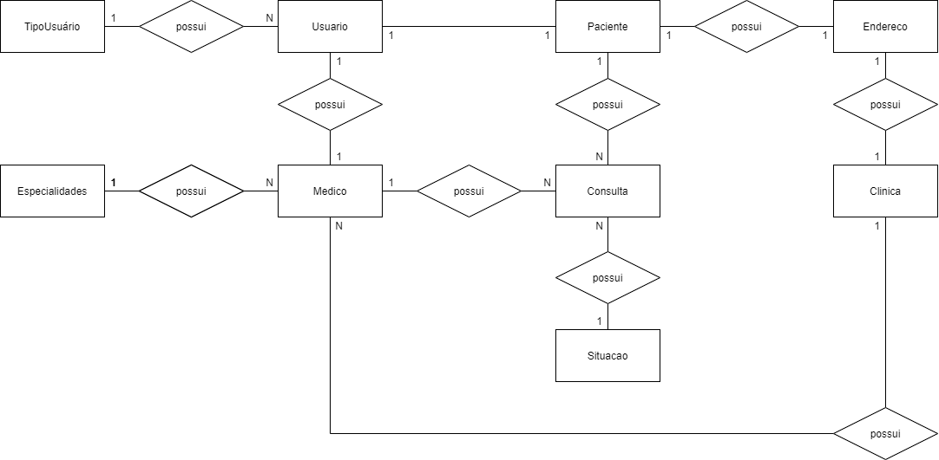

## Modelo Lógico

O modelo lógico é aquele onde nós organizamos as chaves primárias e estrangeiras e os valores de cada tabela.

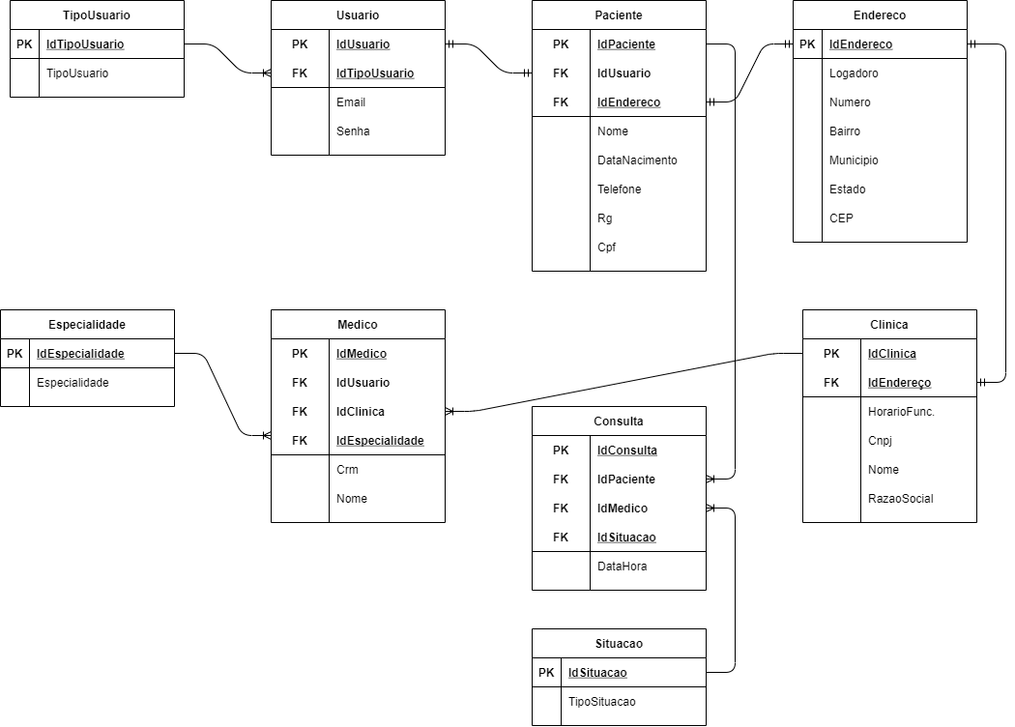

## Modelo Físico

O Modelo Físico é o modelo que nos mostra o Banco de Dados de maneira física com alguns dados de exemplo para testar os tipo de relação e etc.

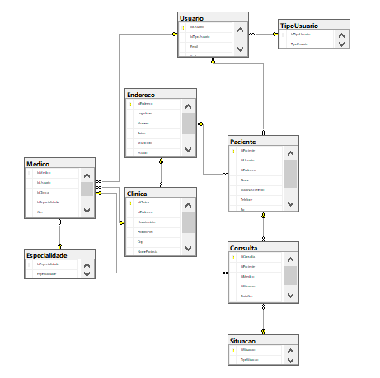

## Cronograma

|  | Dia 1 | Dia 2 | Dia 3 | Dia 4 | Dia 5 |
| --- | --- | --- | --- | --- | --- |
| Modelo Conceitual | X |  |  |  |  |
| Modelo Lógico |  | X | X |  |  |
| Modelo Físico |  |  |  | X |  |

### Trello

https://trello.com/b/dh81A5Kz/sp-medical-group